STADT BAD KISSINGEN
Im Lindes 11

97688 Bad Kissingen

Analysebericht: Real-Time qPCR-Quantifizierung Microthrix parvicella

Befundnummer: B250205002.MTr
Probennummer: D250205002

Kunden- und Probenkennziffer:

Kundennummer | 491040 | Auftragsnummer | Entwurf
Probenentnahmeort | KA Bad Kissingen | Datum Analyse | 05.02.2025
Probenentnahmestelle | Belebungsbecken 1 | Probenart / Matrix | Belebtschlamm
Datum Probenahme | 04.02.2025 | Prozessadditive | FM Al 70%/Fe 30%

Kundenmessdaten (Probe):

Wassertemperatur (°C) | 11,0 | Schlammindex (ml/g) | 130,0
TS (g/l) | 3,70 | NH₄^{N} (mg/l) | 0,000
pH | 7,5 | NO₂^{N} (mg/l) | 0,000
Schlammvolumen (ml/l) | 480,0 | NO₃^{N} (mg/l) | 0,000

Abkürzungen/Erklärungen:

Microthrix parvicella | Heterotrophes, fadenförmiges Bakterium; verwertet Fette; kälteliebend; begünstigt Blähschlamm
Microthrix parvicella | Heterotrophes, fadenförmiges Bakterium; verwertet Fette; kälteliebend; begünstigt Blähschlamm
In Grün angegebene Werte geben die Analysendaten für lebende/aktive Bakterienzellen an:
Die Mengenangaben sind in 10⁸ Bakterien/ml dargestellt. Die Mengenangabe 10⁸ entspricht Einhundertmillionen, ein Wert z.B. von 4,5 x10⁸ Bakterien pro ml entspricht Vierhundertfünfzigmillionen Bakterienzellen pro Milliliter.

Ergebnisse:

Probennummer: | D250205002
Bakteriengruppe | Gesamtzellzahl  (10⁸/ml) | Lebendzellzahl  (10⁸/ml) | Lebendzellzahl  (%)
Microthrix parvicella | 8,78 | 3,58 | 40,80
Microthrix parvicella | 8,78 | 3,76 | 42,80

Anhang:
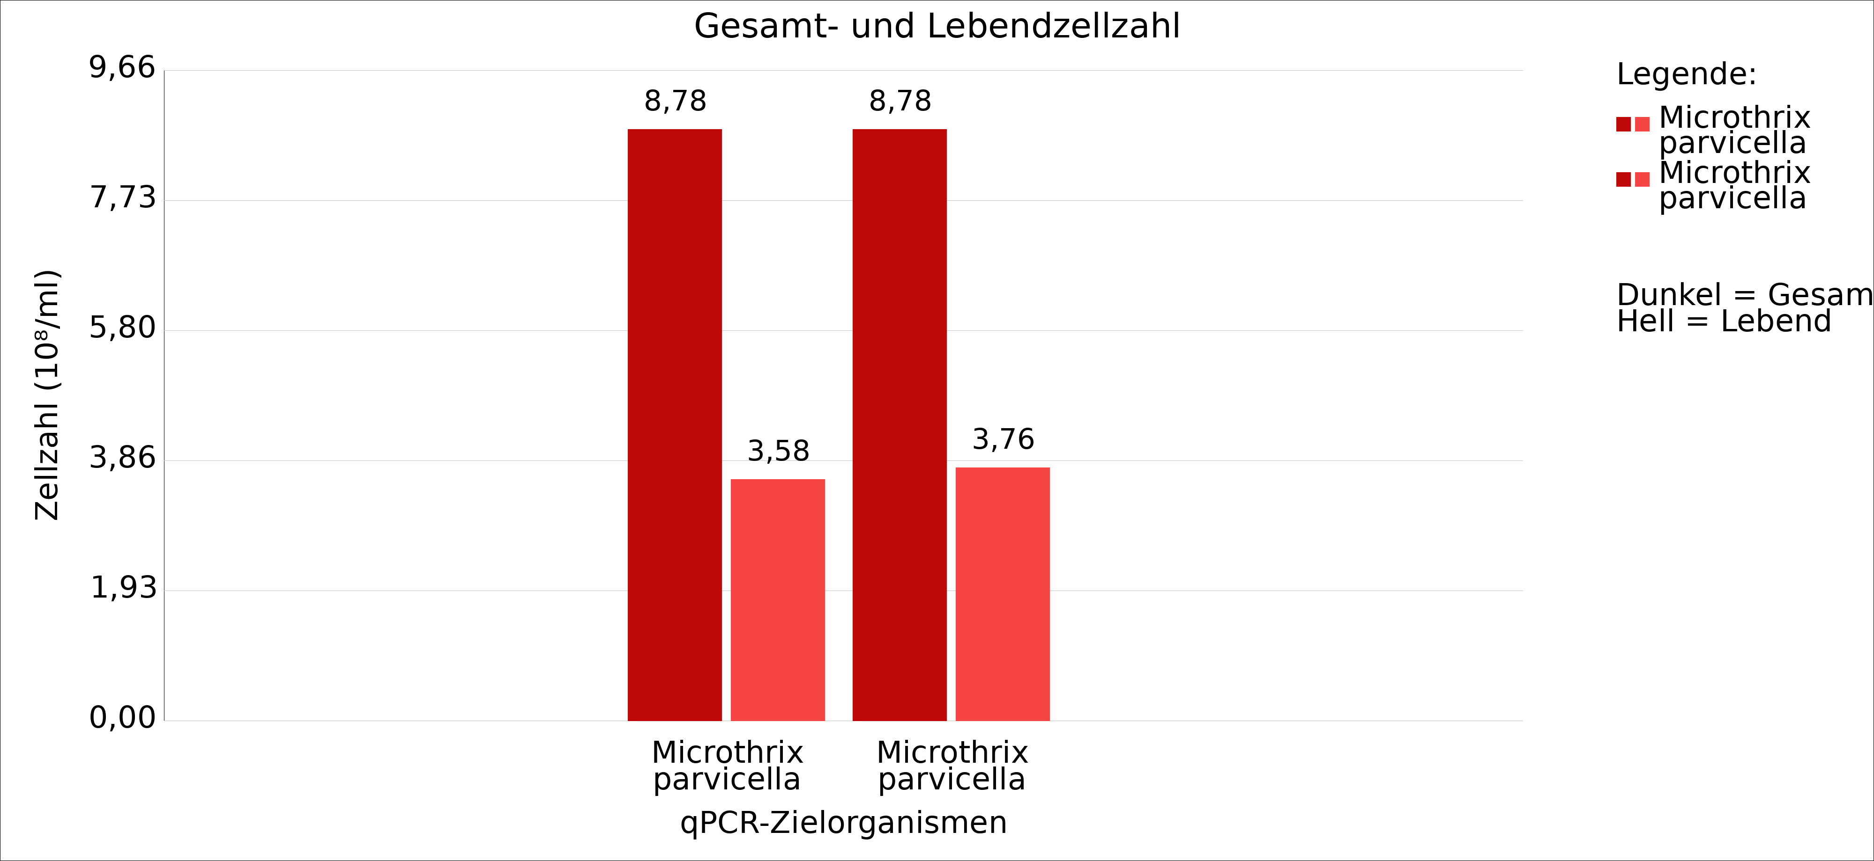

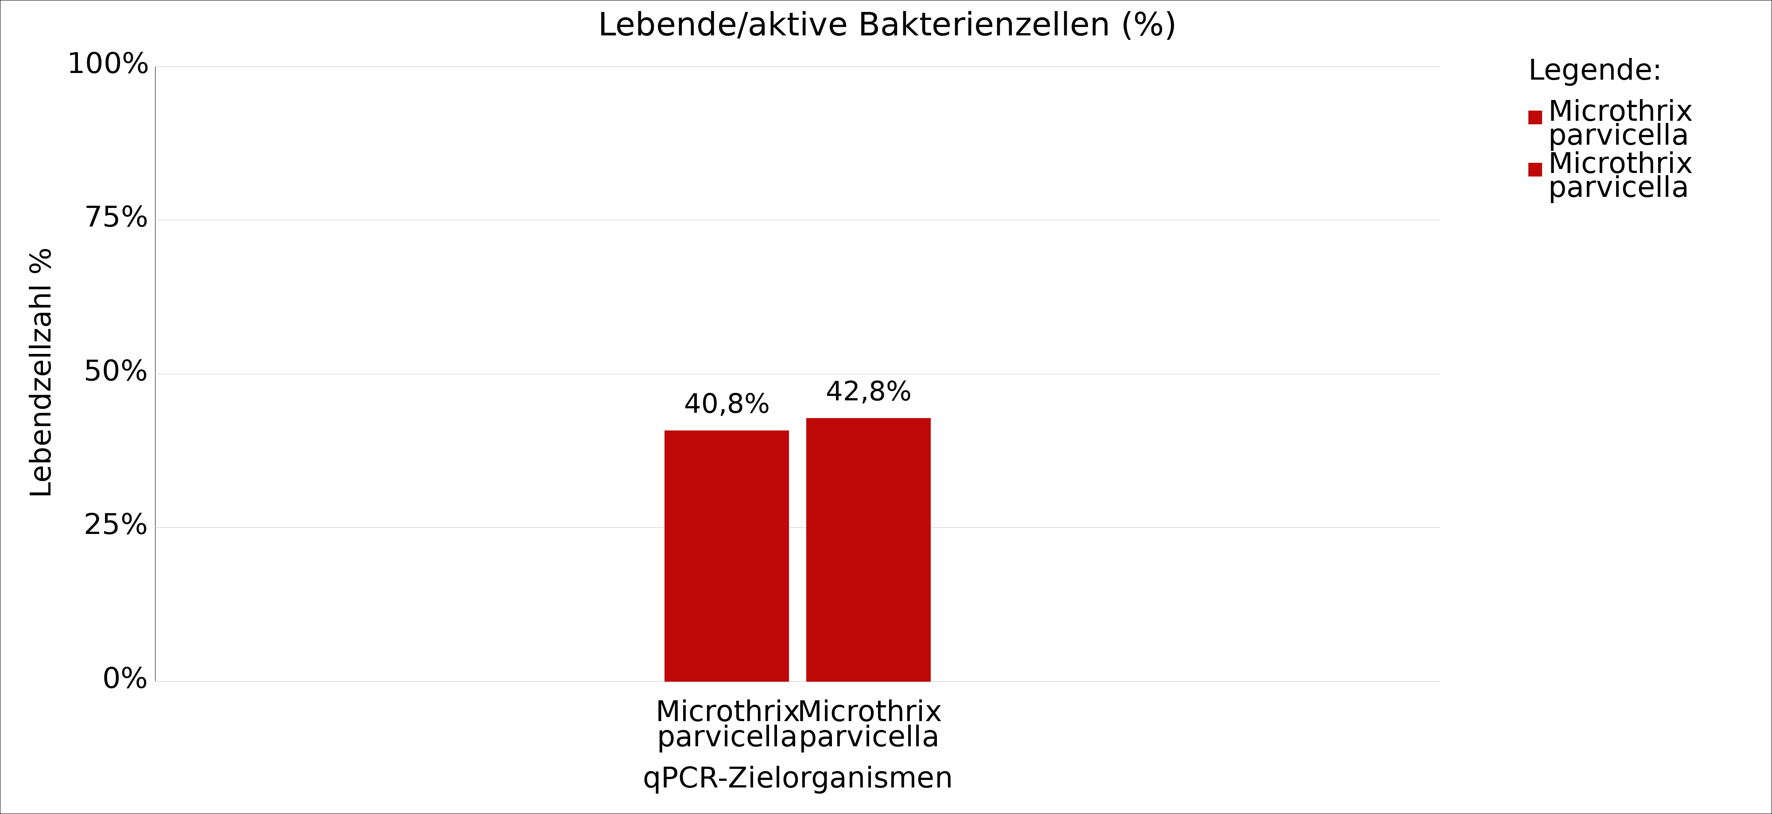

Fazit: **Fazit:** Im Vergleich zum vorherigen Befunden ist die Microthrix parvicella Gesamtzellzahl mit 8,79x10⁸/ml erhöht und die Lebendzellzahl mit 3,58 x10⁸/ml unverändert. Der prozentuale Anteil der Lebendzellzahl mit 40,8% ist ebenfalls reduziert und deutet auf eine verringerte Anzahl an aktiven Microthrix parvicella in der Biomass hin. Die Lebensbedingungen für diese fadenförmigen Bakterien sind aktuell als leicht ungünstig zu bewerten.

Analyse durchgeführt von: KS
Analysedaten geprüft von: THB

